Памятка по сигналам оповещения
28.03.2022
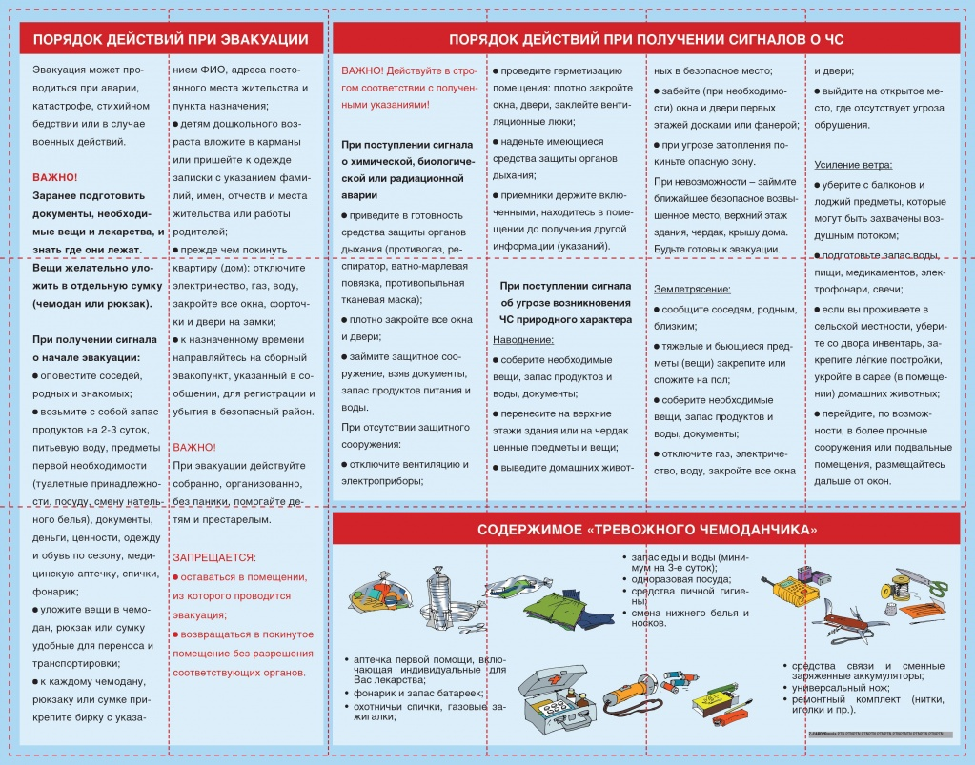
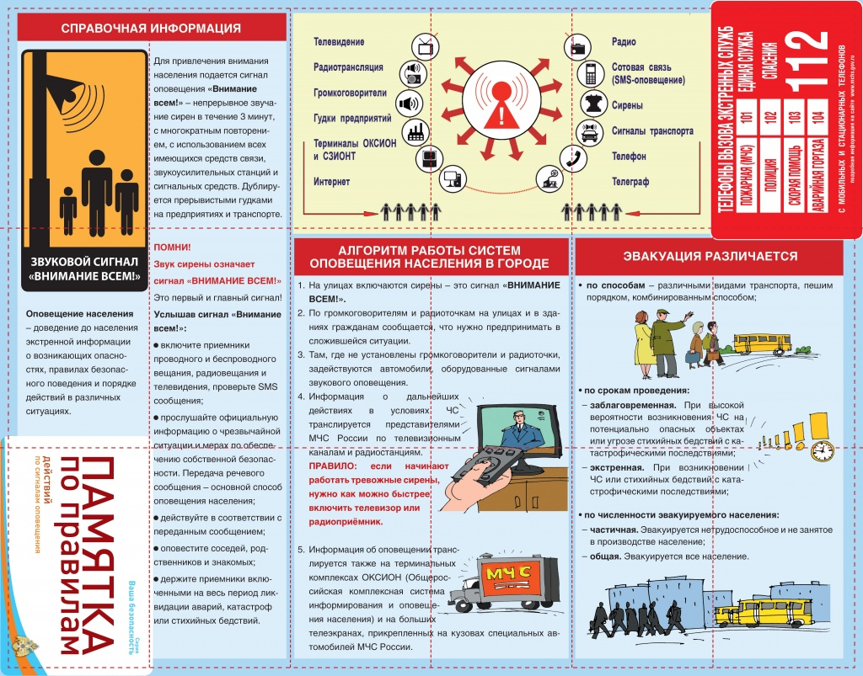

Адрес страницы: http://brateevo.mos.ru/safety-and-security/gochsipb/detail/10710846.html
Управа района Братеево города Москвы

